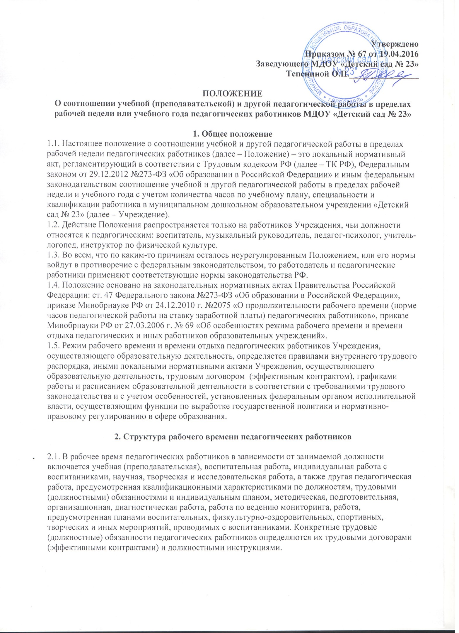

2.2. Продолжительность рабочего времени (норма часов педагогической работы за ставку заработной платы) для педагогических работников устанавливается исходя из сокращенной продолжительности рабочего времени не более 36 часов в неделю.
2.3. Педагогическим работникам в зависимости от должности и (или) специальности с учётом
особенностей их труда устанавливается:
36 часов в неделю: педагогу-психологу;
30 часов в неделю: инструктору по физической культуре;
24 часа в неделю: музыкальному руководителю;
20 часов в неделю: учителю-логопеду.
2.4. Выполнение педагогической работы регулируется расписанием образовательной деятельности,
составляемым с учетом педагогической целесообразности, соблюдения санитарно- гигиенических норм и рационального использования времени педагога, которое утверждается заведующим Учреждением.
2.5. За педагогическую работу, выполняемую с согласия педагогических работников сверх
установленной нормы часов за ставку заработной платы, производится дополнительная оплата соответственно получаемой ставке заработной платы в одинарном размере.
2.6. Режим рабочего времени педагогических работников, которым не может быть обеспечена
полная учебная нагрузка и гарантируется выплата ставки заработной платы в полном размере в случаях, предусмотренных приказом Министерства образования и науки РФ от 24.12.2010 г. № 2075 «О продолжительности рабочего времени (норме часов педагогической работы за ставку заработной платы) педагогических работников», определяется с учетом их догрузки до установленной нормы часов другой педагогической работой.
2.7. Конкретная продолжительность образовательной деятельности, а также перерывов (перемен) между ними предусматривается с учетом соответствующих санитарно-эпидемиологических правил и нормативов (СанПиН), утвержденных в установленном порядке. Выполнение преподавательской работы регулируется расписанием образовательной деятельности.
2.8. Другая часть педагогической работы, требующая затрат рабочего времени, которое не конкретизировано по количеству часов, вытекает из их должностных обязанностей, предусмотренных Уставом, Правилами внутреннего трудового распорядка Учреждения, тарифно-квалификационными (квалификационными) характеристиками, и регулируется графиками и планами работы, в т.ч. личными планами (циклограммами) педагогического работника, и включает:
- выполнение обязанностей, связанных с участием в работе педагогического, методического советов, с работой по проведению родительских собраний, консультаций, оздоровительных, воспитательных и других мероприятий, предусмотренных образовательной программой;
- организацию и проведение методической, диагностической и консультативной помощи родителям (законным представителям);
- время, затрачиваемое непосредственно на подготовку к работе по обучению и воспитанию детей, изучению их индивидуальных способностей, интересов и склонностей, а также их семейных обстоятельств и жилищно-бытовых условий;
- выполнение дополнительно возложенных на педагогических работников обязанностей, непосредственно связанных с образовательным процессом, с соответствующей дополнительной оплатой труда.
Соотношение другой педагогической работы по отношению к учебной не должно быть больше 1:1 от норм рабочего времени педагога в пределах рабочей недели за ставку заработной платы.

 | Воспитатель |  | Учитель-логопед |  | Педагог-психолог |  | Музыкальный  руководитель |  | Инструктор  физкультуры
 | неделя | учебный год | неделя | учебный год | неделя | учебный год | неделя | учебный год | неделя | учебный год
Учебная  (преподавательская)  работ | 79% | 79% | 77,5% | 77,5% | 66,7% | 66,7% | 69% | 69% | 62% | 62%
Другая  педагогическая  работа | 21% | 21% | 22,5% | 22,5% | 33,3% | 3,3% | 31% | 31% | 38% | 38%

2.9. При составлении графиков работы педагогических работников перерывы в рабочем времени, не связанные с отдыхом и приемом работниками пищи, не допускаются, за исключением случаев, предусмотренных настоящим Положением.
2.10. Периоды времени, в течение которых Учреждение осуществляет свою деятельность, свободные для педагогических работников, ведущих педагогическую работу, от проведения непосредственной образовательной деятельности по расписанию, от выполнения иных обязанностей, регулируемых графиками и планами работы, педагогический работник использует для повышения квалификации, самообразования, научно-методической деятельности, подготовки к занятиям т.п.
2.11. Периоды отмены образовательной деятельности для воспитанников по санитарно- эпидемиологическим, климатическим и другим основаниям являются рабочим временем педагогических и других работников Учреждения. В такие периоды педагогические работники привлекаются к учебно-воспитательной, методической, организационной работе на основании приказа по Учреждению.

3. Определение учебной нагрузки педагогическим работникам

3.1. Объем учебной нагрузки педагогическим работникам устанавливается, исходя из количества часов по учебному плану и программам, обеспеченности кадрами, других конкретных условий в Учреждении. Учебная нагрузка педагогического работника, оговариваемая в трудовом договоре, должна соответствовать требованиям законодательства РФ.
3.2. Объем учебной нагрузки педагогических работников больше или меньше нормы часов за должностной оклад устанавливается только с их письменного согласия.
3.3. Преподавательская работа в том же Учреждении для педагогических работников совместительством не считается.
3.4. Учебная нагрузка педагогических работников, находящихся к началу учебного года в отпуске по уходу за ребенком до достижения им возраста 3 лет либо ином отпуске, устанавливается при распределении ее на очередной учебный год на общих основаниях и передается на этот период для выполнения другими педагогическим работникам.
3.5. Тарификация педагогических работников производится 1 раз в год в сентябре текущего учебного года. В апреле текущего учебного года может проводиться предварительная тарификация на следующий учебный год в целях повышения качества расстановки кадров и обеспечения кадровой политики. При невыполнении по независящим от педагогического работника причинам объема установленной учебной нагрузки, уменьшение заработной платы не производится.

4. Основные обязанности педагогических работников в рабочее время

4.1. Педагогические работники обязаны:
- осуществлять свою деятельность на высоком профессиональном уровне, обеспечивать в полном объеме реализацию в полном объеме утвержденную рабочую программу;
- соблюдать правовые, нравственные и этические нормы, следовать требованиям профессиональной этики;
- уважать честь и достоинство воспитанников и других участников образовательных отношений;
- развивать у воспитанников познавательную активность, самостоятельность, инициативу, творческие способности, формировать гражданскую позицию, способность к труду и жизни в условиях современного мира, формировать у воспитанников культуру здорового и безопасного образа жизни;
- применять педагогически обоснованные и обеспечивающие высокое качество образования формы, методы обучения и воспитания;
- учитывать особенности психофизического развития воспитанников и состояние их здоровья, соблюдать специальные условия, необходимые для получения образования лицами с ограниченными возможностями здоровья, взаимодействовать при необходимости с медицинскими организациями;
- систематически повышать свой профессиональный уровень;
- проходить аттестацию на соответствие занимаемой должности в порядке, установленном
законодательством об образовании;
- проходить в соответствии с трудовым законодательством предварительные при поступлении на работу и периодические медицинские осмотры, а также внеочередные медицинские осмотры по направлению работодателя;
- проходить в установленном законодательством Российской Федерации порядке обучение и проверку знаний и навыков в области охраны труда;
- соблюдать устав Учреждения, правила внутреннего трудового распорядка;
- педагогический работник Учреждения, осуществляющей образовательную деятельность, не вправе оказывать платные образовательные услуги обучающимся в данном Учреждении, если это приводит к конфликту интересов педагогического работника.

5. Выполнение дополнительно возложенных на педагогических работников обязанностей.

5.1. Дополнительные, непосредственно связанные с образовательным процессом, обязанности с соответствующей дополнительной оплатой труда включает следующие трудовые функции:
- работа с неблагополучными семьями воспитанников;
- проверка контрольно-диагностических материалов;
- подготовка демонстрационного оборудования для проведения образовательной деятельности;
- дополнительные работы по формированию родительского сообщества группы или творческого объединения;
- дополнительные работы по организации и проведения мероприятий с воспитанниками и их родителями (законными представителями);
- дополнительные работы по педагогическому сопровождению индивидуальных образовательных программ (маршрутов) воспитанников;
- руководство методическим объединением или другим локальным профессиональным сообществом в Учреждении и в муниципальном образовании.
- индивидуальная работа с воспитанниками, требующими усиленного педагогического внимания (имеющими трудности в восприятии учебной информации из-за снижения интеллекта, деформации учебной мотивации; детей с отклоняющимся поведением; детей, находящихся в трудной жизненной ситуации; детей из асоциальных и деструктивных семей; детей-сирот и опекаемых);
- индивидуальные занятия с детьми;
- работа с одарёнными детьми;
- работа по реализации приоритетных направлений программы развития Учреждения;
- осуществление инновационной и опытно-экспериментальной деятельности;
- работа по внедрению современных, в том числе информационных технологий в образовательный процесс;
5.2. Нормирование выполняемых воспитателем работ, связанных с проверкой контрольно- диагностических материалов осуществляется на основе Положения о контрольной деятельности в Учреждении. Систематический учёт этих работ проводится старшим воспитателем.
5.3. Нормирование и учёт выполняемых воспитателем дополнительных работ по подготовке демонстрационного оборудования для проведения образовательной деятельности производится старшим воспитателем.
5.4. Нормирование и учёт дополнительных педагогических работ по организации мероприятий с воспитанниками и их родителями (законными представителями) осуществляется старшим воспитателем, контролирующим составление и исполнение плана образовательного процесса.
5.5. Нормирование и учёт дополнительных работ по руководству методическим объединением или другим локальным профессиональным сообществом, осуществляется старшим воспитателем.
5.6. Нормирование и учёт дополнительных работ с воспитанниками, требующими усиленного педагогического внимания (имеющими трудности в восприятии учебной информации из-за снижения интеллекта, деформации учебной мотивации, детей с отклоняющимся поведением, детей, находящихся в трудной жизненной ситуации, детей из асоциальных и деструктивных семей, детей-сирот и опекаемых) определяется на основе решения Совета педагогических работников, исследований и рекомендаций социально- психологической службы.
5.7. На основе конкретной должностной инструкции работника Учреждения определяются следующие дополнительные работы, направленные на достижение современного качества образования:
- педагогическое сопровождение индивидуальных образовательных маршрутов и программ воспитанников;
- реализация приоритетных направлений программы развития Учреждения;
- осуществление инновационной, опытно-экспериментальной деятельности;
- участие в работе службы оценки качества образования в Учреждении;
- внедрение современных, в том числе информационных, технологий в образовательную практику;
- обеспечение индивидуализации и вариативности образовательного процесса в работе с одаренными детьми.
5.8. Нормирование и учёт дополнительных работ по реализации приоритетных направлений программы развития, а также - осуществлению инновационной, опытно- экспериментальной деятельности в каждом конкретном случае определяется на основе приказа по Учреждению на учебный год и конкретизируется в соответствующем разделе ежегодного плана работы.
5.9. Участие в работе службы оценки качества образования в образовательной организации включает в себя следующие виды работ:
- разработка контрольно-измерительных материалов и/или подбор диагностических методик для организации мониторинговых исследований по одному или нескольким показателям качества образования в учреждении;
- организация и проведение процедуры планового мониторингового исследования;
- проверка данных мониторингового исследования, определение результатов;
- математическая обработка статистических данных;
- аналитическая работа, определение проблемных зон и тенденций развития;
- подготовка аналитических справок и сообщений на различных совещаниях и рефлексивных семинарах.
5.10. Дополнительные работы по внедрению современных, в том числе информационных, технологий в образовательную практику предполагают, прежде всего:
- активное применение современных образовательных технологий в педагогической практике;
- разработку и апробацию сетевых технологий организации обучения и воспитания;
- эффективное использование интерактивного оборудования в образовательном процессе.
5.11. Оплата дополнительных работ по внедрению современных, в том числе информационных, технологий производится после аттестации уровня профессиональной подготовки педагогического работника. Нормирование и учёт дополнительных работ по внедрению современных, в том числе информационных, технологий в образовательную практику осуществляют заведующая и старший воспитатель.
5.12. Дополнительные работы по обеспечению индивидуализации и вариативности образовательного процесса в работе с одаренными детьми нормируются в каждом конкретном случае в плане индивидуального сопровождения одарённого воспитанника. Учёт этой работы ведется также заведующей и старшим воспитателем.

6. Распределение рабочего времени воспитателей

6.1. Воспитатель, исполняющий педагогическую работу в пределах рабочей недели на 1 ставку заработной платы, выполняет должностные функции в первую и вторую половину дня через день.
Во время исполнения должностных обязанностей в первую половину дня он:
- осуществляет деятельность по графику проветривания, индивидуальную работу с воспитанниками в соответствии с календарным и перспективным планированием и по плану взаимодействия со специалистами по работе с детьми, имеющими ограниченные возможности здоровья;
- организует и осуществляет утренний фильтр при приеме воспитанников в Учреждение, проводит беседу с родителями (законными представителями) о состоянии здоровья воспитанников;

- организует работу дежурных воспитанников по уголку природы, столовой, учебной деятельности;
- предлагает дидактические и сюжетно-ролевые игры воспитанникам для совместной и самостоятельной деятельности;
- проводит утреннюю гимнастику, соблюдение маркировки полотенец при умывании;
- осуществляет воспитание культурно-гигиенических навыков во время приема пищи;
- организует образовательную деятельность в соответствие с расписанием, утвержденным заведующей Учреждения;
- обеспечивает выход воспитанников на прогулку в строгом соответствии с режимом дня, утвержденном заведующей для данной возрастной группы;
- обеспечивает организацию и проведение игровой, познавательной, исследовательской, оздоровительной деятельности воспитанников на прогулке (все составляющие части прогулки), их безопасность;
- обеспечивает воспитание культурно-гигиенических навыков при приеме пищи воспитанниками в режиме дня, выдачу и доведение до воспитанников нормы 1,2,3 блюд, в младших группах докармливает;
- обеспечивает спокойный переход воспитанников к дневному сну и порядок в группе для передачи группы второму воспитателю, использует в спальне записи звуков природы, тихой релаксирующей музыки;
- принимает участие в заседаниях педагогического совета Учреждения, семинарах, педагогических часах и пр.;
- оформляет выставки детских работ, с указанием темы работы, цели и даты проведения.
6.2. Во время работы во вторую половину дня воспитатель:
- осуществляет прием группы от первого воспитателя: количество детей, состояние их здоровья, успешность воспитанников в освоении программы, реализуемой в учреждении, результатах проведенной индивидуальной работы с воспитанниками, в том числе и с детьми, имеющими ограниченные возможности здоровья, организацию работы с родителями, состояние групповых помещений;
- обеспечивает условия для полноценного дневного сна воспитанников;
- осуществляет работу с документацией группы, разработку конспектов и подготовку к непосредственной образовательной деятельности во вторую половину дня или на следующий рабочий день, готовит атрибуты, демонстрационный и раздаточный материал к образовательной деятельности, готовит консультации для родителей;
- участвует в консультациях со специалистами Учреждения по плану взаимодействия;
- принимает участие в заседаниях педагогического совета учреждения, семинарах, педагогических часах и пр.;
- оформляет выставки детских работ, с указанием темы работы, цели и даты проведения;
- готовит дидактические материалы для совершенствования развивающей предметно-пространственной среды группы и Учреждения;
- организует хозяйственно-бытовой труд воспитанников в уголке природы и пр.;
- обеспечивает выход воспитанников на вечернюю прогулку в соответствии с режимом дня;
- обеспечивает организацию и проведение игровой, познавательной, исследовательской, оздоровительной деятельности воспитанников на прогулке (все составляющие части прогулки), их безопасность;
- обеспечивает воспитание культурно-гигиенических навыков при приеме пищи воспитанниками в режиме дня, выдачу и доведение до воспитанников нормы блюд, в младших группах докармливает;
- организует консультативную работу с родителями по индивидуальному развитию ребенка, динамике его развития, организует просветительскую работу по привитию педагогической культуры родителям;
- обеспечивает индивидуальную работу с воспитанниками по всем направлениям деятельности, в соответствие с календарным планированием.
6.3. Для воспитателей введен суммированный учет рабочего времени, с отчетным периодом 1 месяц. Режим работы воспитателей, работающих на 1 ставку заработной платы при режиме 36-часовой рабочей недели, распределяется следующим образом:
-первая половина дня с 7.00 до 14.12; вторая половина дня с 11.48 до 19.00.
Режим работы воспитателя фиксируется в трудовом договоре (эффективном контракте), при изменении режима работы
– в дополнительном соглашении к трудовому договору(эффективному контракту).

7. Права педагогических работников

7.1. Педагогические работники имеют право на:
- свободу преподавания, свободное выражение своего мнения, свободу от вмешательства в профессиональную деятельность;
- свободу выбора и использования педагогически обоснованных форм, средств, методов обучения и воспитания;
- право на творческую инициативу, разработку и применение авторских программ и методов обучения и воспитания в пределах реализуемой образовательной программы, отдельного учебного предмета;
- право на выбор учебных пособий, материалов и иных средств обучения и воспитания в соответствии с образовательной программой и в порядке, установленном законодательством об образовании;
- право на участие в разработке образовательных программ, в том числе планов, календарных учебных графиков, рабочих учебных предметов, методических материалов и иных компонентов образовательных программ;
- право на осуществление научной, научно-технической, творческой, исследовательской деятельности, участие в экспериментальной и международной деятельности, разработках и во внедрении инноваций;
- право на бесплатное пользование библиотеками и информационными ресурсами, а также доступ в порядке, установленном локальными нормативными актами Учреждения, осуществляющего образовательную деятельность, к информационно-телекоммуникационным сетям и базам данных, учебным и методическим материалам, музейным фондам, материально- техническим средствам обеспечения образовательной деятельности, необходимым для качественного осуществления педагогической, научной или исследовательской деятельности в организациях, осуществляющих образовательную деятельность;
- право на бесплатное пользование образовательными, методическими и научными услугами Учреждения, осуществляющего образовательную деятельность, в порядке, установленном законодательством Российской Федерации или локальными нормативными актами Учреждения;
- право на участие в управлении Учреждением, в том числе в коллегиальных органах управления, в порядке, установленном уставом;
- право на участие в обсуждении вопросов, относящихся к деятельности, в том числе через органы управления и общественные организации;
- право на объединение в общественные профессиональные организации в формах и в порядке, которые установлены законодательством Российской Федерации;
- право на обращение в комиссию по урегулированию споров между участниками образовательных отношений;
- право на защиту профессиональной чести и достоинства, на справедливое и объективное расследование нарушения норм профессиональной этики педагогических работников.
Академические права и свободы, указанные выше, должны осуществляться с соблюдением прав и свобод других участников образовательных отношений, требований законодательства Российской Федерации, норм профессиональной этики педагогических работников, закрепленных в локальных нормативных актах учреждения, осуществляющего образовательную деятельность.
7.2. Педагогические работники имеют следующие трудовые права и социальные гарантии:
- право на сокращенную продолжительность рабочего времени;
- право на дополнительное профессиональное образование по профилю педагогической деятельности не реже чем один раз в три года;
- право на ежегодный основной удлиненный оплачиваемый отпуск, продолжительность которого определяется Правительством Российской Федерации;
- право на длительный отпуск сроком до одного года не реже чем через каждые десять лет непрерывной педагогической работы в порядке, установленном федеральным органом исполнительной власти, осуществляющим функции по выработке государственной политики и нормативно-правовому регулированию в сфере образования;
- право на досрочное назначение трудовой пенсии по старости в порядке, установленном законодательством Российской Федерации;
- право на предоставление педагогическим работникам, состоящим на учете в качестве нуждающихся в жилых помещениях, вне очереди жилых помещений по договорам социального найма, право на предоставление жилых помещений специализированного жилищного фонда;
- иные трудовые права, меры социальной поддержки, установленные федеральными законами и законодательными актами субъектов Российской Федерации.

8 . Ответственность педагогических работников

8.1. Педагогические работники несут ответственность за неисполнение или ненадлежащее исполнение возложенных на них обязанностей в порядке и в случаях, которые установлены федеральными законами. Неисполнение или ненадлежащее исполнение педагогическими работниками обязанностей, предусмотренных пунктом 2 и 4 настоящего положения, учитывается при прохождении ими аттестации.

